
המכללה האקדמית ספיר

המחלקה למינהל ולמדיניות ציבורית
התכנית לתואר שני (M.A.)
סדנה מתקדמת לניתוח מדיניות
נייר מדיניות
פערים בתעסוקה ובאבטלה בין האוכלוסייה הערבית לאוכלוסייה היהודית בישראל
מוגש לשר העבודה
תשפ“ו 2026
מגישה:

מנחה: פרופ’ ליהיא להט

תוכן עניינים

תקציר מנהלים 3
רקע 4
תיאור המצוקה: ממדי הפער בתעסוקה ובאבטלה 4
מצב הידע: מאפייני הפער והסבריו 5
התפתחות המדיניות בישראל 7
סקירה בינלאומית 8
הגדרת הבעיה 10
חלופות 11
קריטריונים לבחינת החלופות 12
בחינת החלופות והשוואתן 12
החלופה הנבחרת 12
צעדים ליישום המדיניות 13
רשימת מקורות 15
נספחים 17
נספח א’: שיעורי תעסוקה, אבטלה ושכר לפי חתכים 17
נספח ב’: תוכניות החומש לפיתוח החברה הערבית 17
נספח ג’: שיעור חסרי מעש (NEET) בקרב גברים ערבים בני 18–24 17
נספח ד’: ייצוג ערבים בסיעוד ובמקצועות הבריאות (פופר-גבעון, ליברמן וקשת, 2016) 17

תקציר מנהלים
האוכלוסייה הערבית מהווה כחמישית מאוכלוסיית ישראל, אך פוטנציאל השתלבותה בשוק העבודה אינו ממומש. שיעור התעסוקה בקרב ערבים עומד על כ-48% בלבד, לעומת כ-60.8% בכלל האוכלוסייה (הלשכה המרכזית לסטטיסטיקה, 2023). גם במדד האבטלה הישיר ניכר פער עקבי: בשנת 2022 עמד שיעור הבלתי-מועסקים בקרב ערבים על 5.5% לעומת 3.5% בקרב יהודים, ועם פרוץ המלחמה שילש שיעור האבטלה בחברה הערבית את עצמו בתוך חודש (המכון הישראלי לדמוקרטיה, 2023; בנק ישראל, 2024ב). הפער אינו אחיד: בקרב נשים ערביות הבעיה המרכזית היא השתתפות נמוכה במיוחד בכוח העבודה (כ-28%), ואילו בקרב גברים ערבים הבעיה היא ריכוז בענפים שוליים, שכר נמוך ופגיעוּת גבוהה בעיתות משבר. פער השכר השעתי בין גברים ערבים לגברים יהודים לא-חרדים מגיע לכ-45% (משרד האוצר, 2021; OECD, 2023).
בעיתות משבר נחשפת שבריריות מעמדה התעסוקתי של החברה הערבית. נתון מדאיג במיוחד נוגע לצעירים: יותר משליש מהגברים הערבים בני 18 עד 24 אינם עובדים ואינם לומדים (NEET), תופעה המעמיקה את הסיכון להידרדרות חברתית (מדד אלפנאר, 2025).
המדינה הפעילה בעשור האחרון שתי תוכניות חומש מרכזיות, החלטות ממשלה 922 ו-550, בהיקף כולל של עשרות מיליארדי שקלים. אף שחל שיפור מסוים, הפערים בין האוכלוסיות לא נסגרו ואף התרחבו מעט, משום שהשיפור באוכלוסייה היהודית היה דומה ולעיתים רב יותר. נייר זה טוען כי המנוף לשינוי אינו עוד הכשרה של העובד הערבי בלבד, אלא הסרת החסמים המבניים בצד הביקוש והתשתית: מיעוט מוקדי תעסוקה ביישובים הערביים, נגישות תחבורתית לקויה למרכזי התעסוקה, ואכיפה חלשה נגד אפליה. תימוכין אמפיריים לטענה זו מצויים בניתוח של ישיב וקסיר (קלינר) (2011), שמצא כי הבדלים במשתנים הנצפים מסבירים רק כ-10% מפער ההשתתפות בין נשים ערביות ליהודיות, בעוד עיקר הפער נובע מחיכוכים” מבניים.
הנייר מציג שלוש חלופות מדיניות: פיתוח סביבת תעסוקה ונגישות בתוך וסביב היישובים הערביים; תמרוץ ואכיפה מול מעסיקים; והכשרה והשמה ממוקדת-ביקוש בענפי צמיחה. לאחר בחינה והשוואה לפי קריטריונים משוקללים, החלופה הנבחרת היא פיתוח סביבת התעסוקה והנגישות, המטפלת בחסם המבני העמוק ביותר ובעלת האפקטיביות הגבוהה ביותר לצמצום הפער.

רקע

תיאור המצוקה: ממדי הפער בתעסוקה ובאבטלה
בבחינת מצוקת התעסוקה של החברה הערבית יש להבחין בין שלושה מדדים משלימים: שיעור ההשתתפות בכוח העבודה, שיעור התעסוקה ושיעור האבטלה. שני הראשונים מתארים את היקף הנוכחות בשוק העבודה, ואילו שיעור האבטלה מודד את המצוקה במובנה הישיר, כלומר אנשים המחפשים עבודה באופן פעיל ואינם מוצאים אותה (הלשכה המרכזית לסטטיסטיקה, 2023). עוד יש להבחין בתוך האוכלוסייה היהודית בין חרדים ללא-חרדים: ההסדרים הייחודיים לחלק ניכר מהציבור החרדי מייצרים דפוסי השתתפות ואבטלה שונים, ולכן קבוצת ההשוואה המקובלת בפרסומי בנק ישראל ומרכז טאוב היא היהודים הלא-חרדים (דבאוי ואחרים, 2025).
שיעור האבטלה בחברה הערבית גבוה בעקביות משיעורו בחברה היהודית, והמגמה בשנים האחרונות היא של החרפה. בשנת 2022 עמד שיעור הבלתי-מועסקים בקרב ערבים על 5.5%, לעומת 3.5% בקרב יהודים (המכון הישראלי לדמוקרטיה, 2023). עם פרוץ המלחמה באוקטובר 2023 הפך הפער המתון הזה לחריף: שיעור האבטלה בחברה הערבית שילש את עצמו בתוך חודש אחד, והגיע לכפליים מהשיעור בחברה היהודית (בנק ישראל, 2024ב). במדד האבטלה הרחבה, הכולל גם עובדים שנעדרו זמנית מסיבות כלכליות ומיואשים מחיפוש עבודה, נרשמו בעת המלחמה 15.6% בחברה הערבית לעומת 8.6% בקרב היהודים (בנק ישראל, 2024ב). ההתאוששות שלאחר מכן הייתה חלקית בלבד: שיעור התעסוקה של גברים ערבים ירד מ-77.3% בשנת 2023 ל-75.1% בשנת 2024, בעוד שבקבוצות האחרות נותרה התעסוקה יציבה יחסית (דבאוי ואחרים, 2025).
נתוני דורשי העבודה של שירות התעסוקה מחזקים את התמונה, שכן הם מודדים ישירות את מי שמחפשים עבודה ואינם מוצאים אותה. חלקם של הערבים בקרב דורשי העבודה הרשומים עמד בינואר 2023 על 32%, בינואר 2024 על 29.7% ובינואר 2025 על 29.1%, שיעור גבוה בהרבה מחלקה של האוכלוסייה הערבית בגילי העבודה, העומד על כחמישית (שירות התעסוקה, 2025). הפער אינו מצטמצם לאורך זמן, ושיעור החזרה לעבודה בקרב דורשי עבודה ערבים נמצא נמוך במיוחד, ומכאן שגם משך האבטלה שלהם ארוך יותר (שירות התעסוקה, 2025).
לצד האבטלה במובנה הצר, פערי התעסוקה מלמדים על היקף אי-המיצוי הכולל של כוח העבודה הערבי. שיעור התעסוקה הכללי במשק עומד על כ-60.8%, ובקרב האוכלוסייה הערבית על כ-48% בלבד (הלשכה המרכזית לסטטיסטיקה, 2023). הפער ניכר בכל החתכים, אך חריף במיוחד בקרב נשים. התרשים והטבלה הבאים מציגים את עיקרי הנתונים.
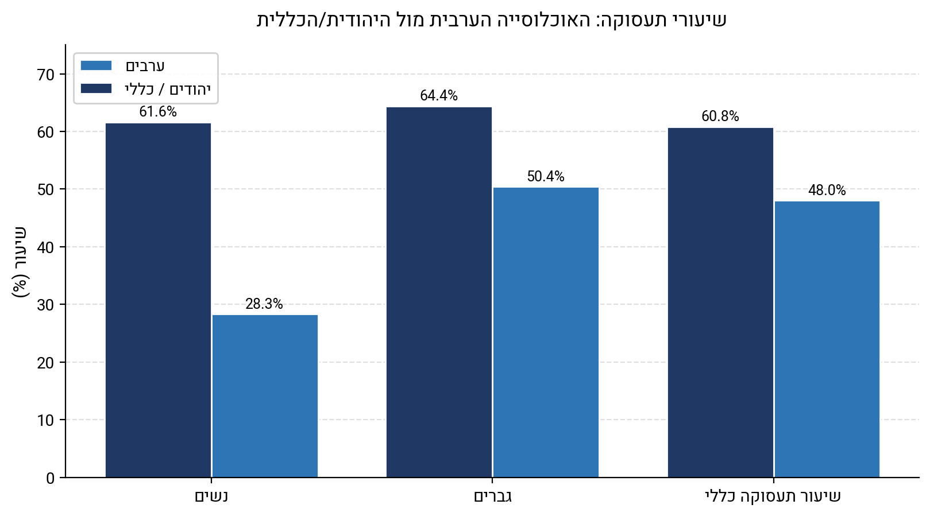
תרשים 1: שיעורי תעסוקה לפי קבוצת אוכלוסייה ומגדר. מקור: עיבוד נתוני הלשכה המרכזית לסטטיסטיקה, דוח פני החברה מס’ 14 (2023).

מדד | ערבים | יהודים / כללי | מקור
שיעור אבטלה (2022) | 5.5% | 3.5% | המכון הישראלי לדמוקרטיה, 2023
חלק מדורשי העבודה הרשומים (2025) | 29.1% | חלקם באוכלוסייה: כ-21% | שירות התעסוקה, 2025
שיעור תעסוקה (כללי) | 48.0% | 60.8% | הלמ“ס, 2023
שיעור תעסוקה גברים | 50.4% | 64.4% | הלמ“ס, 2023
שיעור תעסוקה נשים | 28.3% | 61.6% | הלמ“ס, 2023
אבטלה רחבה (עת מלחמה) | 15.6% | 8.6% | בנק ישראל, 2024ב
פער שכר שעתי (גברים) | כ-45% פער | — | אוצר 2021; OECD 2023
שכירים בהיי-טק | 1.4% | 12.6% | בנק ישראל, 2024א
טבלה 1: עיקרי הפערים באבטלה, בתעסוקה ובשכר. מקור: עיבוד נתוני הלמ“ס, בנק ישראל, שירות התעסוקה, המכון הישראלי לדמוקרטיה, משרד האוצר ו-OECD.
המצוקה אינה מתחלקת באופן אחיד בתוך החברה הערבית, וארבעה פילוחים ממחישים זאת. בפילוח מגדרי, אצל הגברים המצוקה מתבטאת באובדן עבודה בעת משבר: 57.8% מדורשי העבודה החדשים בחברה הערבית במשבר הקורונה היו גברים, וכמחציתם צעירים בני 20 עד 34 (שירות התעסוקה, 2020). אצל הנשים המצוקה כפולה, השתתפות נמוכה במיוחד לצד קושי ממשי של המחפשות למצוא עבודה. בפילוח גילי, הצעירים הם נקודת התורפה: יותר משליש מהגברים הערבים בני 18 עד 24 אינם עובדים ואינם לומדים (מדד אלפנאר, 2025). בפילוח גאוגרפי, המצוקה מתרכזת בפריפריה, שבה שוכנים רוב היישובים הערביים, והיא חריפה במיוחד בקרב הבדואים בנגב, שבהם חלקם של מקבלי הבטחת הכנסה בקרב דורשי העבודה גבוה במיוחד (שירות התעסוקה, 2020). בפילוח לפי רקע תעסוקתי, כשליש מהמועסקים הערבים עובדים במשלחי יד שהוגדרו בבנק ישראל כבעלי סיכון גבוה לפגיעה בתעסוקה, לעומת 14% בלבד מהמועסקים היהודים, ומכאן שכל משבר מתורגם אצלם במהירות לאבטלה בפועל (בנק ישראל, 2024ב).
השלכה בולטת של הפער היא הפסד תוצר לאומי משמעותי. לפי משרד האוצר (2021), סגירת פערי ההכנסה בין גברים ערבים לגברים יהודים צפויה להניב את התרומה הגדולה ביותר לצמיחת התוצר בישראל, מעבר לתרומה של צמצום פערים אחרים. הפער התעסוקתי אינו רק סוגיה של שוויון חברתי, אלא גם נטל כלכלי על המשק כולו.

מצב הידע: מאפייני הפער והסבריו
הספרות המחקרית מצביעה על כך שהפער התעסוקתי בין ערבים ליהודים אינו תופעה אחידה אלא מורכבת, הנובעת ממספר חסמים מצטברים. ראשית יש להבחין בין שני סוגי מצוקה מגדריים שונים בתוך החברה הערבית, ולאחר מכן לפרט שלושה הסברים מרכזיים לפער.
הפער המגדרי הפנימי. בקרב נשים ערביות הבעיה המרכזית היא השתתפות נמוכה בכוח העבודה. בהיותן מיעוט לאומי ואתני וגם נשים, הן מתמודדות עם שוליות מצטלבת, ושיעור התעסוקה שלהן הוא מן הנמוכים בעולם. בקרב גברים ערבים, לעומת זאת, ההשתתפות גבוהה יותר, אך הבעיה היא איכות התעסוקה: ריכוז בענפי “צווארון כחול” (כ-25% מהגברים הערבים מועסקים בענף הבינוי), שכר נמוך ופגיעוּת גבוהה בעיתות משבר (חדאד חאג’ יחיא ואחרים, 2021).
הסבר א’: חסמי תשתית ונגישות. בתוך היישובים הערביים יש מעט מוקדי תעסוקה, ולכן רבים מהעובדים נדרשים להגיע למרכזי תעסוקה מחוץ ליישוב. אולם שירותי התחבורה הציבורית ביישובים הערביים נחותים: על פי דוח משרד התחבורה (2018), תושב יהודי מקבל בממוצע פי 2.5 שירותי תחבורה ציבורית מתושב ערבי המתגורר ביישוב בעל מאפיינים דומים. מחקר עדכני של מכון אהרן למדיניות כלכלית (זיו, 2026) מכמת לראשונה את עוצמת החסם הזה: מדד הנגישות התחבורתית עומד על כ-87.6 ביישובים יהודיים לעומת כ-60.6 ביישובים ערביים, ופער זה לבדו אחראי לכ-16% מפער השכר בקרב גברים ערבים (אובדן ממוצע של כ-769 ש“ח לחודש) ולכ-18% בקרב נשים ערביות (אובדן של כ-531 ש“ח לחודש). כך, למשל, עובד מטייבה משתכר כ-770 ש“ח פחות מעובד דומה בכפר סבא, בשל פערי תשתית התחבורה בלבד. ממצא זה ממחיש כי החסם המבני-מרחבי אינו מופשט, אלא ניתן לכימות ולתרגום ישיר לאובדן הכנסה. חסם משמעותי נוסף, בעיקר עבור נשים, הוא היעדר מסגרות לילדים מתחת לגיל שלוש (מעונות יום), הפוגע ביכולת היציאה לעבודה (מכון זולת, 2023).
הסבר ב’: הון אנושי ואיכות החינוך. פערים בהישגים הלימודיים, בציוני הבחינה הפסיכומטרית ובתמהיל ההשכלה (במיוחד מקצועות ה-STEM) תורמים לפער התעסוקתי. גם כאשר רמת ההשכלה דומה, התשואה להשכלה בקרב ערבים נמוכה יותר. מחקר משרד האוצר (2021) מצא כי ההשכלה מסבירה רק כ-25% מפער השכר, וכ-35% מהפער נותרו בלתי-מוסברים, ממצא המצביע על קיומה של אפליה.
הסבר ג’: אפליה בשוק העבודה. מחקרים מצביעים על אפליה ישירה ועקיפה כלפי עובדים ערבים, במיוחד בשלב ההעסקה, שבו קשה ביותר להוכיח אפליה במסגרת הליך משפטי. דוח אונו (2009) תיעד עמדות של מנהלי כוח אדם ותחושות אפליה גבוהות בקרב ערבים ב“מקצועות האיכות”. מחקרים עדכניים מאששים כי חלק מהותי מפער השכר הבלתי-מוסבר נובע מאפליה על רקע לאום (Forum for Social Economics, 2024).
מרכזיות החסמים המבניים: עדות אמפירית. ניתוח כמותי מבוסס של ישיב וקסיר (קלינר) (2011) מספק תמיכה ישירה לטענה כי מוקד הבעיה אינו בהון האנושי של העובד אלא בסביבה התעסוקתית. באמצעות פירוק Blinder-Oaxaca של פער ההשתתפות בכוח העבודה בין נשים ערביות ליהודיות, נמצא כי ההבדלים בהתפלגות המשתנים המסבירים הנצפים מסבירים רק כ-10% מן הפער. עיקר הפער נובע מן הרכיב ה“בלתי-מוסבר” הקשור ל“חיכוכים”: חוסר נגישות תחבורתית, היעדר מידע, היעדר מעונות יום ואפליה. מסקנת המחברים מפורשת: אין די בחיזוק ההון האנושי, ויש לפעול גם לצמצום ה“חיכוכים” המבניים. ממצא זה הוא אבן יסוד לטיעון נייר זה.
עדות משלימה: ייצוג חסר ויזמות. ראיה נוספת מצויה במחקרם של פופר-גבעון, קשת וליברמן (2015), שבחן את ייצוגם של ערבים במקצועות הבריאות והרווחה מתוך מבט אתני ומגדרי. החוקרים מצאו כי גם כאשר ההון האנושי קיים, נשמר ייצוג חסר חריף של נשים ערביות ברפואה, הנובע פחות ממחסור בהשכלה ויותר מחסמים מבניים ותרבותיים: היעדר מסגרות לימוד נגישות בקרבת מקום, עלויות גבוהות ומגבלות חברתיות. ממצא זה מחזק את טענת הנייר כי השקעה בהון האנושי לבדה אינה מספיקה, וכי המנוף האמיתי לצמצום הפער הוא הסרת חסמים בסביבה התעסוקתית והלימודית.
דוגמה מובהקת לאופן שבו חסמים מבניים מעצבים את דפוסי התעסוקה מצויה במחקרם של פופר-גבעון, ליברמן וקשת (2016), שבחן את מקצוע הסיעוד כנתיב תעסוקה בקרב גברים ונשים ערבים. ניתוח נתוני סקרי כוח אדם של הלמ“ס העלה כי הערבים מיוצגים יתר על המידה בסיעוד: שיעורם בקרב המועסקים בסיעוד עומד על כ-18.4%, לעומת כ-12.8% בלבד בקרב כלל המועסקים במשק. מהראיונות עלה כי הריכוז הגבוה נובע פחות מהעדפה חיובית של המקצוע ויותר מהיעדר חלופות תעסוקה בענפים אחרים, שכן שוק העבודה הכללי נחווה כסגור בפני ערבים משכילים. ממצא זה ממחיש את הטענה המרכזית בנייר: כאשר עיוות מבני סוגר בפני האוכלוסייה הערבית את מרבית שוק העבודה, היא נדחקת אל מספר מצומצם של נתיבי תעסוקה זמינים, במקום שיתאפשר לה מימוש מלא של ההון האנושי שלה.
ראיה נוספת לעוצמתם של החסמים המבניים והמרחביים עולה ממחקרם של שמאי, ארנון, גרינברג ושנל (2015), שהשווה בין יזמות של יהודים וערבים בפריפריה הצפונית. נמצא כי היזמים הערבים חשים את מגבלות המקום והפריפריה באופן חזק יותר מן היזמים היהודים, ומדווחים על סיוע מוסדי מועט בהרבה. כן נמצא כי היזמות הערבית מרוכזת בענפים כלכליים נמוכים ובשירותים מקומיים, ונעדרת כמעט לחלוטין מתחומי ההיי-טק. ממצאים אלה מתכתבים עם הטענה כי גברים ערבים מרוכזים בענפים שוליים, וכי מקור הקושי הוא בסביבה ובתשתית ולא בכישורי הפרט. המחקר מספק גם תמיכה לטענת הפער המגדרי הפנימי: שיעור הנשים בקרב היזמים הערבים היה נמוך מאוד, כשמונה אחוזים בלבד, לעומת כחמישים וחמישה אחוזים בקרב היהודים.
עדות היסטורית: שורשי הפער (קלינוב, 1990). עומק שורשיו ההיסטוריים של הפער עולה ממחקרה של קלינוב (1990), שבחן את פערי השכר וההשכלה בין ערבים ליהודים לאורך כשלושה עשורים. כבר אז נמצא כי פער השכר בין הקבוצות עומד על כעשרים אחוזים שאינם מוסברים על ידי הבדלים בגיל ובהשכלה, ממצא המעיד על אפליה בשוק העבודה. קלינוב מבחינה בין אפליה על בסיס אישי לבין אפליה על בסיס קבוצתי, הנובעת ממבנה הכוח הפוליטי ומחלוקת המשאבים. הבחנה זו מחזקת את טענת הנייר כי מוקד הבעיה אינו רק בעובד הבודד אלא בחסמים מבניים, וכי הפער הבלתי-מוסבר, המתועד כבר משנות התשעים, מלמד על המשכיות ארוכת טווח של הכשל.
הערת מדידה (ולטוגין וברון, 2006). בבואנו להשוות מדדי אי-שוויון בין האוכלוסיות מן הראוי לנהוג זהירות מתודולוגית. ולטוגין וברון (2006) הראו כי מדדי אי-שוויון מקובלים, ובהם מדד ג’יני ומדד פגלין-ג’יני, עלולים להטעות בהשוואה בין אוכלוסיות בעלות מבנה גיל שונה. מאחר שהאוכלוסייה הערבית צעירה בהרבה מן היהודית, השוואה ישירה עלולה לטשטש את הפער האמיתי. מסקנה זו מחייבת להישען בנייר זה על מדדים ישירים של תעסוקה, אבטלה ופערי שכר לפי חתכים, ולא על מדד אי-שוויון כולל יחיד, וכך אכן נעשה.
השלכות הפער. להמשך קיומו של הפער השלכות בשלושה מישורים: כלכלי (הפסד תוצר ופגיעה בצמיחת המשק), חברתי (העמקת אי-השוויון, עוני ותלות בקצבאות), וביטחוני-חברתי (הקשר בין כשל תעסוקתי, ייאוש בקרב צעירים והידרדרות לפשיעה ולאלימות, כפי שמדגיש מדד אלפנאר 2025).

התפתחות המדיניות בישראל
מדיניות הממשלה כלפי שילוב החברה הערבית בשוק העבודה עברה שינוי ניכר בעשור האחרון, אך טרם הביאה לסגירת הפערים. עד שנות ה-2000 לא התקיימה מדיניות ייעודית של ממש, והתשתיות ביישובים הערביים הוזנחו, דבר שיצר פיגור מבני מתמשך שהשפעותיו ניכרות עד היום.
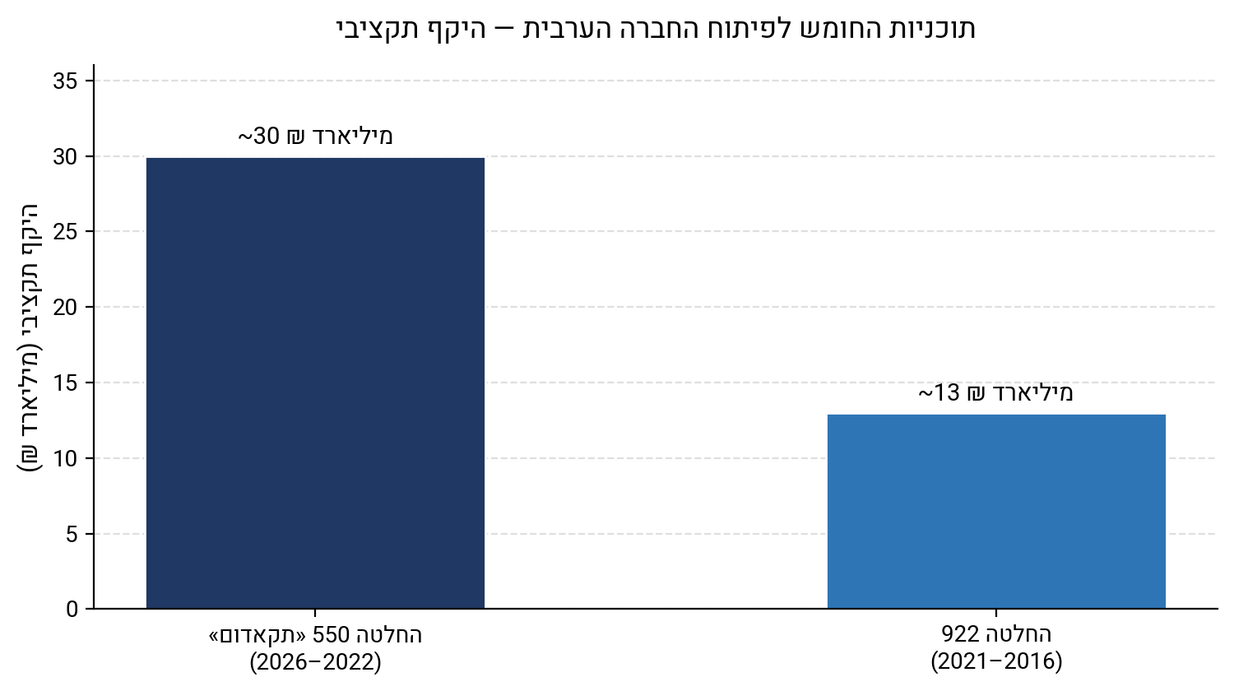
תרשים 2: היקף תקציבי של תוכניות החומש 922 ו-550. מקור: בנק ישראל (2024א); המכון הישראלי לדמוקרטיה (2024).
נקודת מפנה התרחשה עם החלטת ממשלה 922 לשנים 2016–2021, תוכנית חומש ראשונה בהיקף של כ-13 מיליארד ש“ח. עד נובמבר 2021 נוצלו כ-70% מהתקציב (כ-9 מיליארד ש“ח), וחל שיפור מסוים במצב התעסוקתי, אך הפערים בין האוכלוסיות לא נסגרו, משום שגם באוכלוסייה היהודית חל שיפור מקביל (בנק ישראל, 2024א). ניתוח חטיבת המחקר של בנק ישראל מצא כי הביצוע היה חלקי: בחלק מהרשויות המקומיות נוצלו כ-50% בלבד מהתקציב, בשל היעדר רישום וזמינות קרקעות וקושי בעמידה בדרישות מימון עצמי, בעוד תחום ההשכלה הגבוהה בלט כחריג חיובי. בעקבותיה באה החלטה 550, “תקאדום”, לשנים 2022–2026 תוכנית חומש שנייה בהיקף של כ-30 מיליארד ש“ח, הגדולה פי שלושה מקודמתה. החלטה 550 הוסיפה לראשונה רכיב להגדלת הביקוש לעובדים ערבים, דרך מסלולי הרשות להשקעות הון, בעוד 922 התמקדה בהגדלת היצע העובדים. עם זאת, בתחום הדיור והתכנון מומשו רק כ-14% מהתקציב עדות לחסם הקרקע המתמשך. בתקציב המתוקן לשנת 2024 נכלל קיצוץ נרחב של כ-4–5 מיליארד ש“ח והסטת תקציבים לטובת ביטחון, דבר שפגע בהמשכיות התוכנית. בנק ישראל הזהיר כי קיצוץ זה עלול לפגוע בצמיחה העתידית של המשק, וקרא לעגן בבסיס תקציב הממשלה את ההקצאה ההוגנת לחברה הערבית לפי קריטריונים שווים ושקופים (בנק ישראל, 2024א; המכון הישראלי לדמוקרטיה, 2024).
השפעת המלחמה (אוקטובר 2023 ואילך). המלחמה שפרצה באוקטובר 2023 פגעה קשות בתעסוקת הגברים הערבים. על פי המכון הישראלי לדמוקרטיה (2024), עד אמצע 2024 כ-22 אלף גברים ערבים (כ-5.7%) שהיו מועסקים לפני המלחמה לא חזרו לשוק העבודה, ובענף הבינוי צנח שיעור התעסוקה מכ-90.8% לכ-65.2%, ירידה של כעשרים ושש נקודות אחוז, בין היתר בשל סגירת אתרי בנייה והיעדר עובדים פלסטינים וזרים. נתוני בנק ישראל מראים כי פער ההיעדרות מעבודה בין גברים ערבים ליהודים בתחילת המלחמה היה ברובו בלתי-מוסבר על ידי משתנים דמוגרפיים, וכי חלקו נבע מחשש הדדי בשוק העבודה. ממצאים אלה ממחישים את הפגיעוּת הגבוהה של העובד הערבי, הנובעת מריכוזו בענפים שוליים וחשופים ביטוי נוסף לחסם המבני.
מבחינת כלי המדיניות, הממשלה נשענה בעיקר על אספקה ישירה (תקציבי תשתית) ועל כלים פיסקליים (סבסוד והשקעה), ופחות על רגולציה ואכיפה אנטי-אפליה. דפוס זה ממקד את ההשקעה בצד ההיצע הכשרת העובד והשקעה בהון אנושי ופחות בצד הביקוש ובחסמים המבניים, וזהו שורש הכשל שנייר זה מבקש לטפל בו.
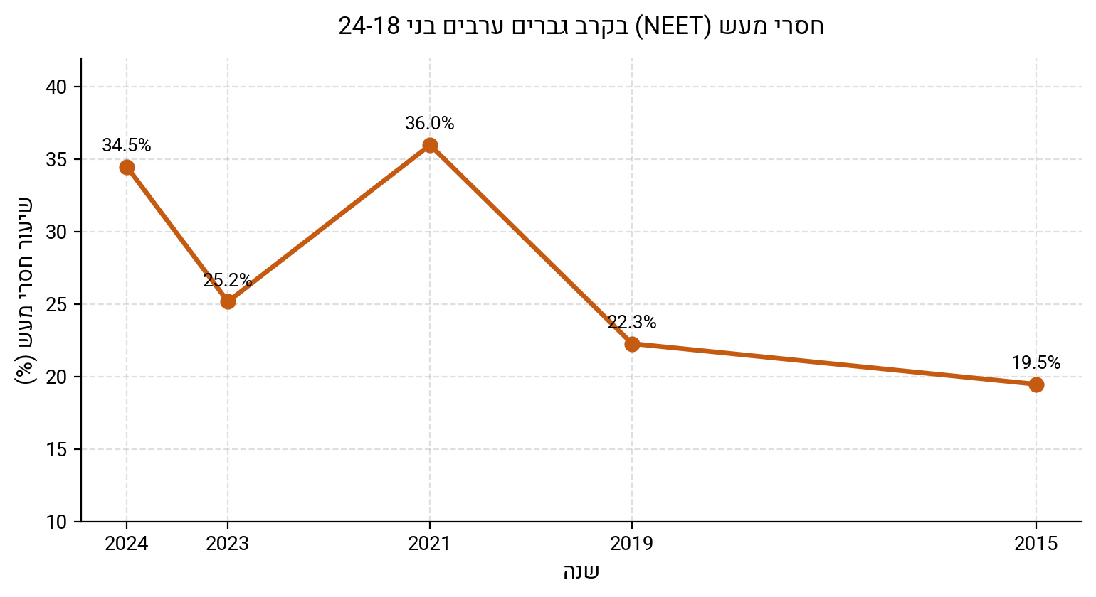
תרשים 3: שיעור חסרי מעש (NEET) בקרב גברים ערבים בני 18–24, 2015–2024. מקור: מדד אלפנאר (2024; 2025).

סקירה בינלאומית
מדינות רבות התמודדו עם פערי תעסוקה בין מיעוט אתני או לאומי מובחן לבין רוב האוכלוסייה. בחירת המדינות והמחקרים להלן נשענת על דמיון לישראל בפרמטרים חשובים ועל מדיניות הנחשבת מוצלחת, מתוך גישה של למידה והשראה (policy transfer) ולא חיקוי מלא. הסקירה מאורגנת סביב שאלה מרכזית אחת: האם כדאי להשקיע בצד ההיצע (הכשרת העובד) או בצד הביקוש (הסביבה התעסוקתית), והיא מספקת בסיס ראייתי בין-לאומי לטענה המרכזית של נייר זה.
מה עובד? עדויות ממטא-אנליזות. המטא-אנליזה המקיפה של קארד, קלוּבֶה ו-וֶבֶּר (Card, Kluve & Weber, 2018), שסקרה למעלה ממאתיים הערכות של תוכניות שוק עבודה אקטיביות (ALMP), מצאה כי השפעתן הממוצעת קרובה לאפס בטווח הקצר ומשתפרת רק כשנתיים-שלוש לאחר סיום התוכנית. תוכניות הכשרה (human capital) יעילות יותר בטווח הבינוני, אך התשואה שלהן איטית ומתונה, והן אפקטיביות במיוחד בעיתות מיתון ולמשתתפים מאבטלה ארוכת טווח. המסקנה הרלוונטית לנייר זה: השקעה בהיצע לבדה אינה פתרון מהיר, ויש לשלבה בהתערבויות צד-ביקוש.
סבסוד שכר כצעד היעיל ביותר למיעוטים. חשיבות מיוחדת נודעת למטא-אנליזה של בוצ’ק ו-ולטר (Butschek & Walter, 2014) מטעם מכון IZA, שניתחה תשעים ושלושה אומדנים מתוך שלושים ושלושה מחקרים על שילוב מהגרים בשוק העבודה באירופה. הממצא המרכזי חד: מבין כל סוגי הכלים שנבחנו הכשרה, סיוע בחיפוש עבודה, תעסוקה ציבורית וסבסוד שכר רק סבסוד שכר (כלי צד-ביקוש המעודד מעסיקים לקלוט עובדי מיעוט) הראה השפעה חיובית מובהקת על סיכויי התעסוקה. ממצא זה מספק תמיכה אמפירית ישירה לטענה כי המנוף לשינוי טמון בצד הביקוש ולא רק בהכשרת העובד.
אוכלוסיות ילידיות מרוכזות: לקח מקנדה. מחקרם של פייר, פולי וג’ונס (Feir, Foley & Jones, 2022) מטעם הלשכה הלאומית האמריקאית לחקר הכלכלה (NBER) בחן את תוכנית ASETS, שהפנתה מימון לארגונים ילידיים מקומיים שהגיבו לביקוש בשוק העבודה המקומי. נמצאה השפעה חיובית ניכרת על הכנסות עבור חלק מהקבוצות, אך לא עבור אחרות והחוקרים הדגישו את חשיבות ההקשר המוסדי המקומי וההיענות לביקוש האזורי. לקח זה רלוונטי במישרין לרשויות המקומיות הערביות בישראל, הסובלות מחולשה תקציבית ומיעוט שטחים מניבים.
מדיניות מבוססת-מקום ותחבורה. תיאוריית ה“אי-התאמה המרחבית” (spatial mismatch), שראשיתה במחקרו של קֵיין (Kain, 1968), מצביעה על כך שריחוק ממוקדי תעסוקה ונגישות תחבורתית לקויה מעלים אבטלה בקרב מיעוטים מרוכזים גאוגרפית, ושיפור הנגישות לתחבורה הוא הפתרון הזמין ביותר בטווח הקצר. דוח OECD על מדיניות מבוססת-מקום (OECD, 2025) מאשש כי מדיניות “עיוורת-מרחב” (spatially-blind) אינה מספיקה, וכי נדרשת מדיניות הממקדת השקעה באזורים בעלי אבטלה גבוהה בליווי שלטון מקומי מתפקד. עיקרון זה עומד בבסיס החלופה הנבחרת בנייר זה.
המלצות OECD לישראל. דוחות ה-OECD הנוגעים לישראל קוראים במפורש לטיפול בצד הביקוש והתשתית. סקר ה-OECD לישראל (OECD, 2025) קובע כי ביצועי המשק “ייהנו מאוד מרפורמות המטפלות בפערי תשתית ומשפרות השתתפות בשוק העבודה בקרב ערבים וחרדים”, וכי השתתפות נמוכה מרסנת את פוטנציאל הצמיחה. נייר העבודה של ה-OECD (Koelle, 2023) מצביע על שיעור NEET גבוה בקרב גברים ערבים צעירים ועל תת-ייצוגם בהיי-טק למרות שיעורי לימודי STEM דומים, וממליץ על שיפור תשתיות דיור ותחבורה כדי להגדיל ניידות גאוגרפית. כבר בסקר ה-OECD לישראל משנת 2010 נכללה קריאה מפורשת לעקור אפליה בשוק העבודה באמצעות אכיפה אפקטיבית יותר של רגולציית התעסוקה.
רגולציה ואכיפה: הלקח הבריטי. ההשוואה בין חוק יחסי הגזע הבריטי מ-1965, שהיה הצהרתי, לבין החוק מ-1976, שהוסיף מנגנון פיקוח ואכיפה, ממחישה כי לרגולציה אנטי-אפליה יש אפקט רק כשהיא מלוּוה במנגנון אכיפה ממשי (קוטרל, 1992, אצל הלפרין-קדרי, 2006). מסקנה זו עולה בקנה אחד עם המלצת ה-OECD לישראל ומחזקת את הצורך ברכיב אכיפה בכל חבילת מדיניות.

הגדרת הבעיה
המדיניות הקיימת התמקדה בצד ההיצע הכשרת העובד הערבי והשקעה בהון אנושי מתוך הנחה שצמצום הפער בהשכלה יסגור את הפער בתעסוקה ובשכר. אולם הנתונים מראים שגם כאשר הפער בהשכלה מצטמצם, פער השכר והתעסוקה נותר על כנו ואף מתרחב. יתרה מזו, הניתוח הכמותי של ישיב וקסיר (קלינר) (2011) מצביע על כך שרק כ-10% מפער ההשתתפות מוסבר על ידי משתני ההון האנושי הנצפים, בעוד עיקר הפער נובע מחסמים מבניים. המנוף לשינוי טמון אפוא בהסרת החסמים המבניים בצד הביקוש והתשתית: מיעוט מקומות עבודה בקרבת היישובים הערביים, נגישות תחבורתית לקויה, ואכיפה חלשה נגד אפליה. הבעיה היא שמוקד המדיניות מופנה ל“תיקון העובד” במקום ל“תיקון הסביבה התעסוקתית”.
מסגרת מושגית: פער חקיקה–יישום. טענה זו נשענת על מסגרת מושגית מוכרת בחקר משפט וחברה, שלפיה חקיקה או מדיניות מתקדמת על הנייר אינה מספיקה כשלעצמה לחולל שינוי חברתי. כפי שמראה הלפרין-קדרי (2006) בעקבות קוטרל (1992), המשפט והמדיניות הם רק רכיב אחד במערכת רחבה של כלים, ובהיעדר תקצוב, אכיפה ומנגנון פיקוח הם נותרים הצהרתיים. דפוס זה ניכר היטב במדיניות התעסוקה כלפי החברה הערבית: החלטות החומש מרשימות בהיקפן, אך כל עוד לא יוסרו החסמים המבניים בצד הביקוש והתשתית, פוטנציאל ההשתלבות לא ימומש.
המטרה. לצמצם באופן משמעותי את פער התעסוקה בין האוכלוסייה הערבית ליהודית, באמצעות שינוי מוקד המדיניות והסרת החסמים המבניים, תוך שמירה על ערכים של שוויון הזדמנויות, הוגנות וצדק חלוקתי.

חלופות
חלופה 1 פיתוח סביבת תעסוקה ונגישות. הקמת אזורי תעסוקה ותעשייה בתוך וסמוך ליישובים הערביים, לצד סגירת הפער בתחבורה הציבורית והרחבת מסגרות מעונות היום. החלופה מטפלת בחסם התשתית והנגישות (הסבר א’), ומבקשת להביא את מקומות העבודה אל העובד הערבי במקום לדרוש ממנו להתגבר על מרחק ועל היעדר תחבורה. היישום ייעשה דרך הרשויות המקומיות בשיתוף משרדי הכלכלה, התחבורה והאוצר, עם יעדים מדידים ושקופים.
חלופה 2 תמרוץ ואכיפה מול מעסיקים. שילוב של סבסוד העסקה דיפרנציאלי למעסיקים הקולטים עובדים ערבים, יחד עם חיזוק נציבות שוויון ההזדמנויות בעבודה והצבת יעדי ייצוג מדידים בסקטור הציבורי והפרטי. החלופה מטפלת בחסם האפליה (הסבר ג’). ניסיון בינלאומי מלמד כי רגולציה אנטי-אפליה משפיעה רק כאשר היא מלוּוה במנגנון אכיפה ופיקוח אפקטיבי, ולכן הדגש הוא על חיזוק יכולת האכיפה ולא רק על הצהרה.
חלופה 3 הכשרה והשמה ממוקדת-ביקוש. מסלולי הכשרה והשמה בענפי צמיחה בעלי ביקוש גבוה (היי-טק, מקצועות טכנולוגיים ומקצועות נדרשים), בליווי גשרי השכלה וחיזוק לימודי ה-STEM. החלופה מטפלת בחסם ההון האנושי (הסבר ב’) ומבקשת לשפר את איכות התעסוקה והשכר. הדגש הוא על התאמת ההכשרה לביקוש בפועל בשוק העבודה, כדי למנוע הכשרה שאינה מתורגמת להשמה.

קריטריונים לבחינת החלופות
בחינת החלופות תיעשה לפי שישה קריטריונים משוקללים. הדירוג לכל קריטריון נע בין 1 (התכנות נמוכה) ל-5 (התכנות גבוהה). המשקלות נקבעו כך שהאפקטיביות, היכולת לצמצם בפועל את הפער, תקבל את המשקל הגבוה ביותר.
קריטריון | משקל | הסבר
אפקטיביות | 30% | מידת ההצלחה לצמצם בפועל את פער התעסוקה בין האוכלוסיות
ישימות תקציבית | 20% | יחס העלות התקציבית לתועלת והיקף ההשקעה הנדרשת
נגישות והוגנות | 15% | צמצום אי-שוויון, הוגנות ופיזור גיאוגרפי (ערכים)
ישימות פוליטית | 15% | מידת ההתנגדות או התמיכה הצפויות מצד השחקנים
ישימות מנהלית | 10% | מורכבות שילוב הכוחות בין משרדי הממשלה לרשויות
מהירות וקיימוּת | 10% | טווח המימוש ומידת ההשפעה המתמשכת לאורך זמן

בחינת החלופות והשוואתן
חלופה 1 (פיתוח סביבת תעסוקה ונגישות) היא בעלת האפקטיביות הגבוהה ביותר, משום שהיא מטפלת בחסם המבני העמוק ביותר היעדר מקומות עבודה נגישים. הבאת התעסוקה אל היישוב והסרת מחסום התחבורה מגדילות באופן ישיר את היכולת של גברים ונשים ערבים להשתלב. עלותה גבוהה אך התועלת ארוכת-טווח, וישימותה המנהלית מאתגרת בשל הצורך בשילוב כוחות בין משרדי ממשלה לרשויות מקומיות.
חלופה 2 (תמרוץ ואכיפה) מטפלת בחסם חשוב האפליה אך אפקטיביותה תלויה בעוצמת מנגנון האכיפה. ניסיון העבר מלמד שרגולציה ללא אכיפה נשארת הצהרתית. ישימותה הפוליטית מורכבת בשל התנגדות אפשרית של מעסיקים, אך עלותה התקציבית נמוכה יחסית.
חלופה 3 (הכשרה ממוקדת-ביקוש) משפרת את איכות התעסוקה והשכר ובעלת ישימות פוליטית גבוהה, אך אפקטיביותה לצמצום הפער הכולל מוגבלת: היא מטפלת בעיקר בשכבת העובדים בעלי הפוטנציאל הגבוה, ופחות בהיקף הרחב של הבלתי-מועסקים. כמו כן היא אינה פותרת את חסם הנגישות, ולכן הכשרה עלולה שלא להיתרגם להשמה בפועל.

החלופה הנבחרת
משקלול הנקודות לפי הקריטריונים שנבחרו מעלה כי החלופה הנבחרת היא חלופה 1, פיתוח סביבת תעסוקה ונגישות. כפי שעולה מהמחקרים שנסקרו, החסם המבני של היעדר מקומות עבודה נגישים הוא הגורם המשמעותי ביותר לפער התעסוקה, ולכן טיפול בו צפוי להניב את התרומה הגדולה ביותר לצמצום הפער. החלופה מטפלת בשורש הבעיה, משרתת גברים ונשים כאחד, ובעלת השפעה מתמשכת לאורך זמן.
קריטריון | משקל | חלופה 1 | חלופה 2 | חלופה 3
אפקטיביות | 0.30 | 5 | 3 | 3
ישימות תקציבית | 0.20 | 2 | 4 | 4
נגישות והוגנות | 0.15 | 5 | 3 | 3
ישימות פוליטית | 0.15 | 3 | 2 | 4
ישימות מנהלית | 0.10 | 2 | 2 | 3
מהירות וקיימוּת | 0.10 | 4 | 3 | 3
סיכום הניקוד המשוקלל |  | 3.70 | 2.95 | 3.35
טבלה 2: השוואת החלופות לפי קריטריונים משוקללים. ציון 1 (נמוך) עד 5 (גבוה).
נימוקי הניקוד: חלופה 1 מקבלת את הציון הגבוה באפקטיביות (5) משום שהיא מטפלת בחסם המבני העמוק ביותר, שלפי ישיב וקסיר (קלינר) (2011) מסביר את עיקר הפער, ובנגישות והוגנות (5) משום שהיא משרתת פיזור גיאוגרפי רחב וגברים ונשים כאחד. ציונה בישימות התקציבית נמוך (2) בשל עלות ההקמה הגבוהה, ובישימות המנהלית (2) בשל מורכבות שילוב הכוחות. חלופה 2 חלשה באפקטיביות (3) משום תלותה במנגנון אכיפה, ובישימות פוליטית (2) בשל התנגדות צפויה של מעסיקים, אך זולה יחסית (4). חלופה 3 בעלת ישימות פוליטית ותקציבית טובה (4), אך אפקטיביותה מוגבלת (3) משום שאינה פותרת את חסם הנגישות.
חלופה 1 קיבלה את הניקוד המשוקלל הגבוה ביותר (3.70), בעיקר בזכות האפקטיביות והנגישות הגבוהות. מומלץ ליישמה כחלופה מובילה, תוך שילוב רכיבים משלימים מחלופות 2 ו-3 (אכיפה אנטי-אפליה והכשרה ממוקדת-ביקוש) לאורך זמן.

צעדים ליישום המדיניות
לקידום החלופה הנבחרת נדרשים הצעדים הבאים:
- קיום דיון בין-משרדי בהשתתפות נציגי משרד הכלכלה, האוצר, התחבורה והרשות לפיתוח כלכלי של החברה הערבית, להבניית הצורך והיעדים.
- עבודת מטה לכתיבת תוכנית עבודה הכוללת תנאים תקציביים לפי גודל הרשות, יעדים מדידים ולוחות זמנים.
- מינוי גורם אחראי בכל אזור, שיבצע מיפוי ראשוני של מוקדי תעסוקה פוטנציאליים וצורכי נגישות בשיתוף הרשות המקומית.
- בחירת גוף מפעיל לתכנון והקמה של אזורי התעסוקה ולשיפור התחבורה הציבורית והמעונות.
- הקמת מנגנון בקרה ופרסום שקוף של מדדי ביצוע, להגברת אמון הציבור ולמעקב אחר השגת היעדים.

רשימת מקורות
מקורות בעברית
בנק ישראל (2024א). ניתוח יישום תוכנית החומש לפיתוח כלכלי של האוכלוסייה הערבית במסגרת החלטה 922: תקציבים, הישגים וחסמים. בנק ישראל. קישור
בנק ישראל (2024ב). דין וחשבון 2023.
דבאוי, מ’, אפשטיין, ג’, ווייס, א’ (2025). שוק העבודה בישראל 2024: בצל המלחמה. מרכז טאוב לחקר המדיניות החברתית בישראל.
הלשכה המרכזית לסטטיסטיקה (2023). פני החברה בישראל מס’ 14 פערים בין יהודים לערבים. הלמ“ס. קישור
המכון הישראלי לדמוקרטיה (2023). שנתון החברה הערבית בישראל 2023.
המכון הישראלי לדמוקרטיה (2024). הקיצוץ בתקציבי תוכנית 550 לפיתוח החברה הערבית. המכון הישראלי לדמוקרטיה. קישור
המכון למחקרי ביטחון לאומי (INSS) (2023). תוכניות החומש לפיתוח החברה הערבית בישראל: סיכום תוכנית 922 ולקחים לתוכנית 550. INSS. קישור
הלפרין-קדרי, ר’ (2006). “שוויון זכויות... בלי הבדל... מין”: נשים, משפט ושינוי חברתי בישראל. תרבות דמוקרטית, 10, 163–190. קישור
ולטוגין, ת’, וברון, מ’ ג’ (2006). מדידת אי-השוויון בחלוקת ההכנסות בין יהודים ולא יהודים: מדד פגלין-ג’יני. הרבעון לכלכלה, 53(2), 343–364.
חדאד חאג’ יחיא, נ’, סייף, א’, קסיר (קלינר), נ’, ופרג’ון, ב’ (2021). תוכנית לקידום ההשתלבות של החברה הערבית בשוק העבודה (מחקר מדיניות 161). המכון הישראלי לדמוקרטיה. קישור
יעקובי, א’, פז-פוקס, א’, קריף, מ’, וטסל, א’ (2009). דוח אונו: מודרים משכילים במקצועות האיכות בחברה הישראלית. הקריה האקדמית אונו.
ישיב, ע’, וקסיר (קלינר), נ’ (2011). נשים ערביות בשוק העבודה בישראל: מאפיינים וצעדי מדיניות. הרבעון לכלכלה, 58(1/2), 121–161. קישור
מכון זולת (2023). חסמים מרכזיים בתעסוקת נשים ערביות בישראל: תחבורה ציבורית ומעונות יום. מכון זולת. קישור
מכון אהרן למדיניות כלכלית, זיו, ס’ (2026). נגישות תחבורתית ופערי שכר בין יישובים ערביים ויהודיים בישראל. אוניברסיטת רייכמן, מכון אהרן (מצוטט אצל זגריזק, גלובס, 2.2.2026). קישור
מדד אלפנאר (2024). מדד התעסוקה בחברה הערבית. אלפנאר לקידום תעסוקת ערבים בישראל. קישור
מדד אלפנאר (2025). מדד התעסוקה בחברה הערבית. אלפנאר לקידום תעסוקת ערבים בישראל.
משרד האוצר (2021). פערי שכר בין גברים יהודים לערבים אגף הכלכלן הראשי. משרד האוצר. קישור
משרד התחבורה (2018). נתוני רמת השירות בתחבורה הציבורית ביישובים הערביים (מצוטט אצל סיכוי-אופק). קישור
פופר-גבעון, א’, קשת, י’, וליברמן, ע’ (2015). ערבים במקצועות הבריאות והרווחה בישראל: מבט אתני ומגדרי על ייצוג ותעסוקה. ביטחון סוציאלי, 97, 95–126. קישור
פופר-גבעון, א’, ליברמן, ע’, וקשת, י’ (2016). סיעוד נתיב תעסוקה עבור נשים וגברים משכילים בני האוכלוסייה הערבית בישראל. סוגיות חברתיות בישראל, 22, 86–118. קישור
קלינוב, ר’ (1990). יהודים וערבים בכוח העבודה הישראלי: שכר ורמת השכלה. הרבעון לכלכלה, 145, 130–145. קישור
שירות התעסוקה (2020). מאפייני דורשי העבודה החדשים בתקופת משבר הקורונה. שירות התעסוקה הישראלי.
שירות התעסוקה (2025). נתוני דורשי עבודה לפי קבוצות אוכלוסייה. שירות התעסוקה הישראלי.
שמאי, ש’, ארנון, ש’, גרינברג, ז’, ושנל, י’ (2015). יזמויות בכפרים יהודים וערבים בפריפריה הצפונית של ישראל. סוגיות חברתיות בישראל, 19, 176–206. קישור
מקורות באנגלית
Butschek, S., & Walter, T. (2014). What Active Labour Market Programmes Work for Immigrants in Europe? A Meta-Analysis of the Evaluation Literature. IZA Journal of Migration, 3(48). [link]
Card, D., Kluve, J., & Weber, A. (2018). What Works? A Meta Analysis of Recent Active Labor Market Program Evaluations. Journal of the European Economic Association, 16(3), 894-931. [link]
Cotterrell, R. (1992). The Sociology of Law (2nd ed.). Butterworths.
Feir, D. L., Foley, K., & Jones, M. E. C. (2022). Heterogeneous Returns to Active Labour Market Programs for Indigenous Populations (NBER Working Paper No. 30158). National Bureau of Economic Research. [link]
Hadad Haj-Yahya, N. (2024). Discriminated or Not? The Arab Minority in the Israeli Labor Market. Forum for Social Economics. [link]
Kain, J. F. (1968). Housing Segregation, Negro Employment, and Metropolitan Decentralization. The Quarterly Journal of Economics, 82(2), 175-197. [link]
OECD (2021). Building Inclusive Labour Markets: Active Labour Market Policies for the Most Vulnerable Groups. OECD Publishing. [link]
OECD (2023). Addressing Labour Market Challenges for Sustainable and Inclusive Growth in Israel (Economics Department Working Paper No. 1787). OECD Publishing. [link]
OECD (2025). OECD Economic Surveys: Israel 2025. OECD Publishing. [link]

נספחים

נספח א’: שיעורי תעסוקה, אבטלה ושכר לפי חתכים
מדד | ערבים | יהודים / כללי | מקור
שיעור תעסוקה כללי | 48.0% | 60.8% | הלמ“ס, 2023
שיעור תעסוקה גברים | 50.4% | 64.4% | הלמ“ס, 2023
שיעור תעסוקה נשים | 28.3% | 61.6% | הלמ“ס, 2023
שיעור אבטלה (עת מלחמה) | 15.6% | 8.6% | בנק ישראל, 2024ב
NEET גברים צעירים (18–24) | 34.5% | כ-14% | אלפנאר, 2025
פער שכר שעתי (גברים) | כ-45% פער | — | אוצר 2021; OECD 2023
חלק בלתי-מוסבר של פער השכר | כ-35% | — | אוצר, 2021
שכירים בהיי-טק | 1.4% | 12.6% | בנק ישראל, 2024א
נשים ערביות בהיי-טק | פחות מ-1% | — | צופן, 2023
טבלה א’: עיקרי הפערים בתעסוקה, באבטלה ובשכר. מקור: עיבוד נתוני הלמ“ס (2023), בנק ישראל (2024א), משרד האוצר (2021), OECD (2023) ומדד אלפנאר (2025).

נספח ב’: תוכניות החומש לפיתוח החברה הערבית
מאפיין | החלטה 922 | החלטה 550 «תקאדום» | מקור
שנים | 2016–2021 | 2022–2026 | בנק ישראל, 2024א
היקף תקציבי | ~13 מיליארד ₪ | ~30 מיליארד ₪ | IDI, 2024
שיעור ניצול | כ-70% (~9 מיליארד ₪) | בתהליך | בנק ישראל, 2024א
ניצול ברשויות מקומיות | כ-50% בלבד | — | בנק ישראל, 2024א
ניצול בתחום החינוך | כ-90% | — | בנק ישראל, 2024א
חסם מרכזי | היעדר הסדרת קרקעות | — | בנק ישראל, 2024א
טבלה ב’: השוואת תוכניות החומש 922 ו-550. מקור: בנק ישראל (2024א); המכון הישראלי לדמוקרטיה (2024).

נספח ג’: שיעור חסרי מעש (NEET) בקרב גברים ערבים בני 18–24
שנה | שיעור חסרי מעש | הערה
2015 | 19.5% | נקודת בסיס
2019 | 22.3% | ערב המלחמה
2021 | כ-36% | שיא בתקופת הקורונה
2023 | 25.2% | התאוששות חלקית
2024 | 34.5% | עלייה חדה מאז המלחמה
טבלה ג’: שיעור חסרי מעש (NEET) בקרב גברים ערבים בני 18–24, 2015–2024. מקור: מדד אלפנאר (2024; 2025).

נספח ד’: ייצוג ערבים בסיעוד ובמקצועות הבריאות (פופר-גבעון, ליברמן וקשת, 2016)
הטבלאות והתרשים הבאים מובאים מתוך מחקרם של פופר-גבעון, ליברמן וקשת (2016), המבוסס על עיבוד נתוני סקרי כוח אדם של הלשכה המרכזית לסטטיסטיקה לשנים 2011–2013. הם ממחישים את הריכוז הגבוה של ערבים, ובמיוחד גברים ערבים, בענף הסיעוד ביטוי לאופן שבו חסמים מבניים מתעלים את האוכלוסייה הערבית למספר מצומצם של נתיבי תעסוקה.
לוח 1: שיעורי הערבים בקרב כלל האוכלוסייה, המועסקים, המועסקים בשירותי בריאות והמועסקים בסיעוד
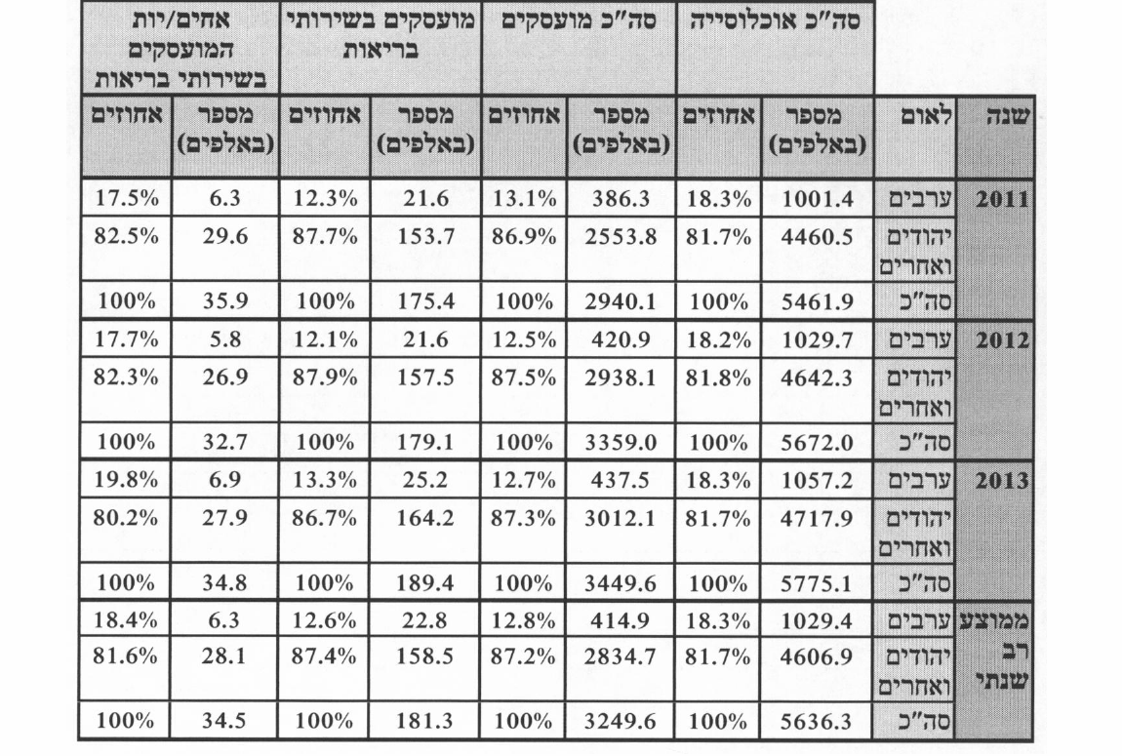
מקור: פופר-גבעון, ליברמן וקשת (2016), לוח 1 (עיבוד נתוני הלמ“ס).
לוח 2: שיעורי המועסקים בשירותי הבריאות ושיעורי אחים ואחיות מתוך כלל המועסקים
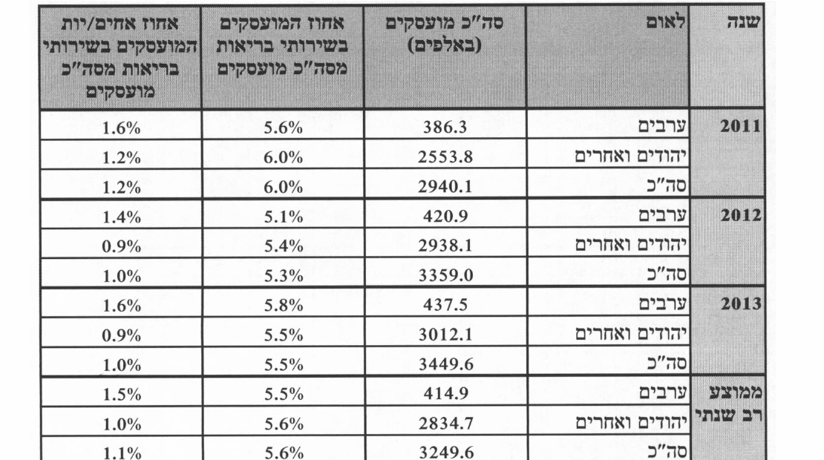
מקור: פופר-גבעון, ליברמן וקשת (2016), לוח 2 (עיבוד נתוני הלמ“ס).
לוח 3: שיעורי אחים ואחיות מקרב כלל המועסקים, הצלבה של היבט אתני ומגדרי
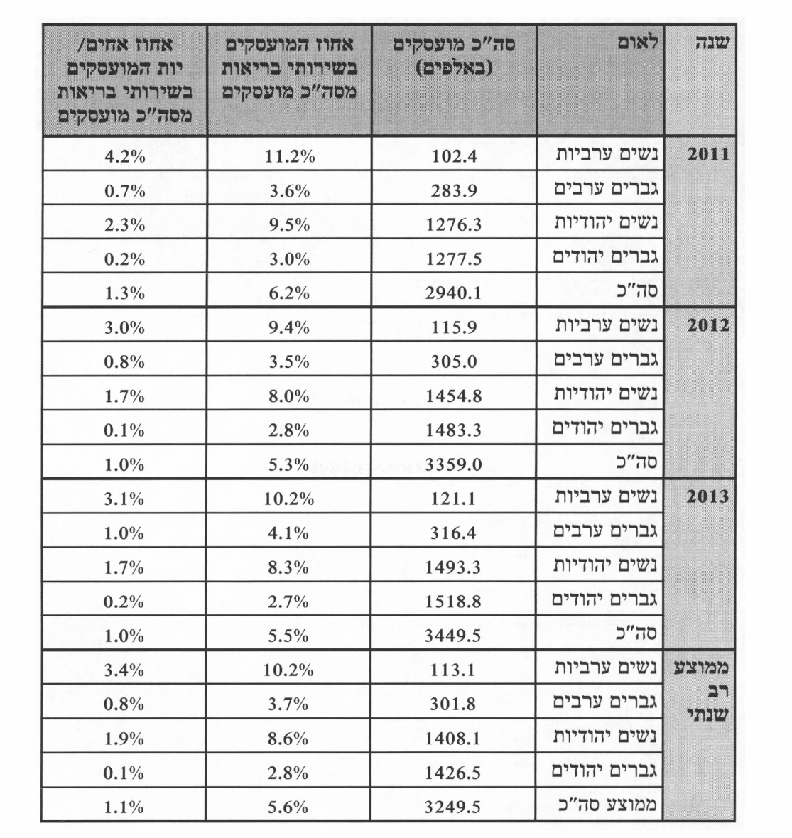
מקור: פופר-גבעון, ליברמן וקשת (2016), לוח 3 (עיבוד נתוני הלמ“ס).
לוח 4: שיעורי אחים ואחיות מקרב המועסקים בשירותי הבריאות, הצלבה אתנית ומגדרית
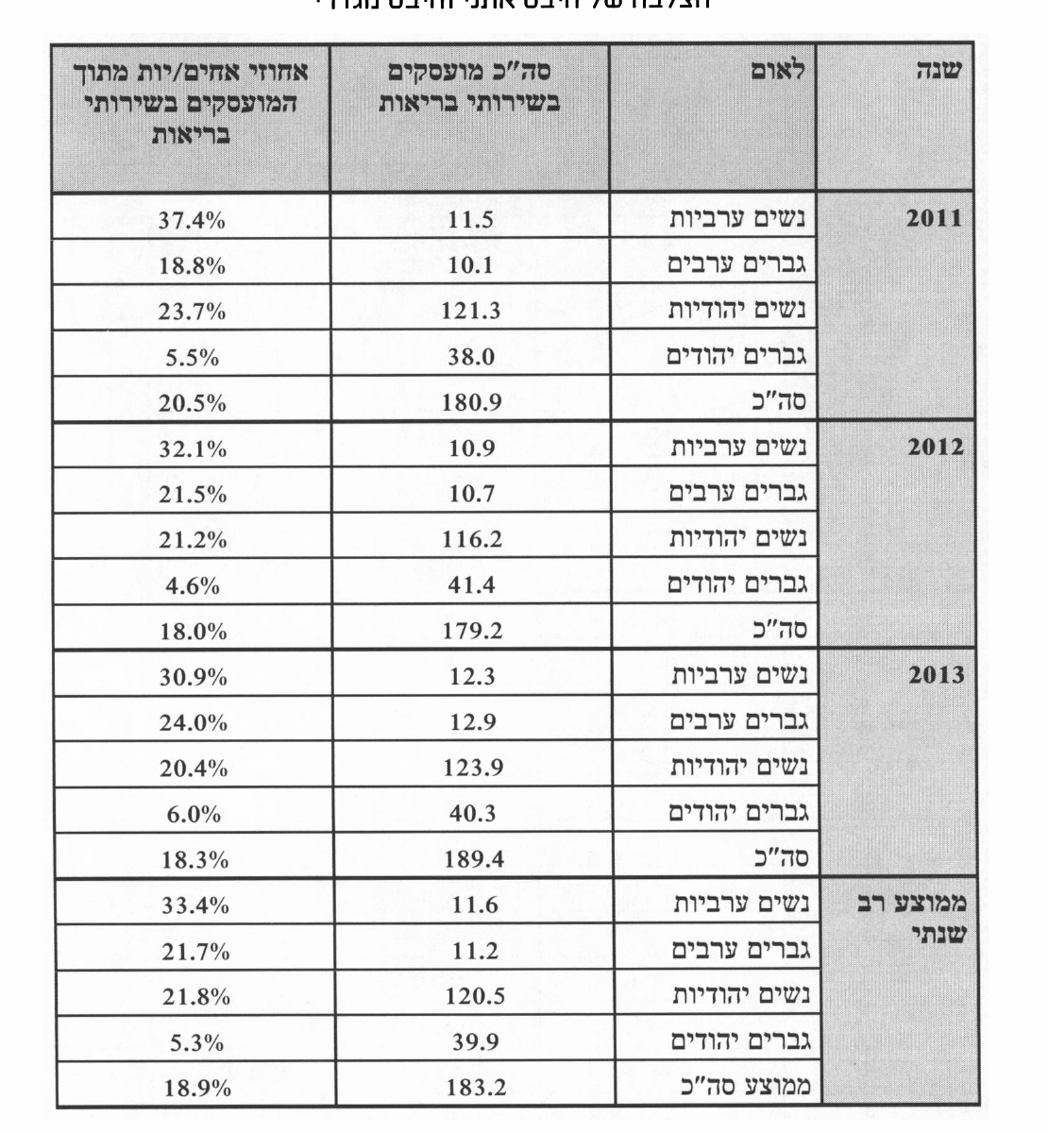
מקור: פופר-גבעון, ליברמן וקשת (2016), לוח 4 (עיבוד נתוני הלמ“ס).
גרף 1: עלייה לאורך שלוש שנים בשיעורי אחים ערבים גברים מתוך כלל האחים והאחיות הערבים
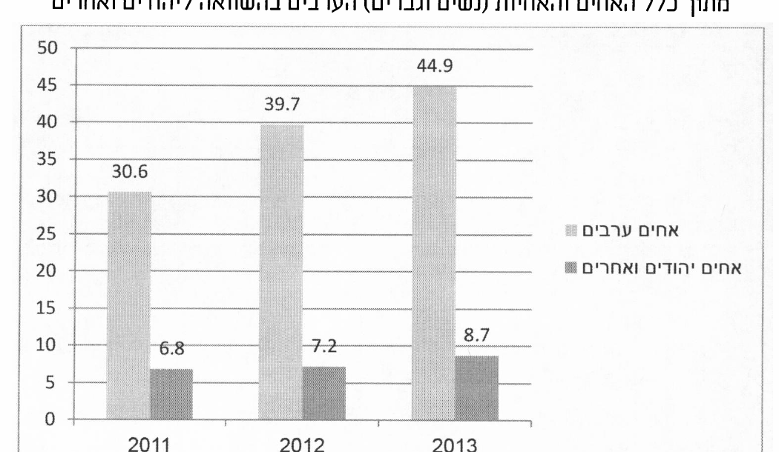
מקור: פופר-גבעון, ליברמן וקשת (2016), גרף 1 (עיבוד נתוני הלמ“ס). https://www.jstor.org/stable/27058245

